**Sanctus**

**Hosanna, Hosanna au plus haut des cieux ! (x2)**

Saint est le Seigneur, le Dieu de l’univers !

Le ciel et la terre sont remplis de ta gloire.

Béni soit le Fils, l'envoyé du Père !

Béni soit Jésus, le Sauveur du monde !

**Notre Père**

Notre Père qui es aux cieux, que ton nom soit sanctifié, que ton règne vienne, que ta volonté soit faite sur la terre comme au ciel. Donne-nous aujourd’hui notre pain de ce jour. Pardonne-nous nos offenses, comme nous pardonnons aussi à ceux qui nous ont offensés. Et ne nous soumets pas à la tentation, mais délivre-nous du Mal.

Amen

**Agnus**

La paix soit avec vous, La paix de Jésus Christ.  
La paix soit entre nous, La paix de son Esprit.

**Communion**

(Musique)

**Chant d’envoi**

|  |  |
| --- | --- |
| 1) Écoute la voix du Seigneur,  Prête l'oreille de ton coeur.  Qui que tu sois, ton Dieu t'appelle,  Qui que tu sois, Il est ton Père | ***R/ Toi qui aimes la vie, Ô toi qui veux le bonheur,***  ***Réponds en fidèle ouvrier de sa très douce volonté.***  ***Réponds en fidèle ouvrier de l'Évangile et de sa paix.*** |
| 2) Écoute la voix du Seigneur,  Prête l'oreille de ton coeur.  Tu entendras que Dieu fait grâce,  Tu entendras l'Esprit d'audace | 3) Écoute la voix du Seigneur,  Prête l'oreille de ton coeur.  Tu entendras crier les pauvres,  Tu entendras gémir ce monde |

*Bon dimanche !*

[www.paroissecatholiquehanoi.com](http://www.paroissecatholiquehanoi.com) / [paroissecatholiquehanoi@gmail.com](mailto:paroissecatholiquehanoi@gmail.com)

Facebook : Paroisse Hanoi

**Dimanche 04 Septembre 2016 – 23ème Dimanche du Temps Ordinaire - Cathédrale de Hanoi**

**Chant d’entrée**

Esprit de Dieu tout au fond de mon cœur, fais resplendir la gloire du Seigneur,

Pour moi qu’en lui un chemin soit tracé, que tout obstacle en moi soit balayé.

Au calvaire que dans mon âme, tu ravives la sainte flamme

Le Christ revient, les prophètes l’ont dit, Prépare-toi c’est peut-être aujourd’hui,

Oh, que sa gloire emplisse l’univers, Comme les eaux couvrent le fond des mers.

**Prière pénitentielle**

Je confesse à Dieu Tout-Puissant, je reconnais devant mes frères, que j’ai péché en pensée, en parole, par action et par omission. Oui, j’ai vraiment péché. C’est pourquoi je supplie la Vierge Marie, les anges et tous les saints et vous aussi, mes frères, de prier pour moi le Seigneur notre Dieu.

**Kyrie**

1. Jésus berger de toute humanité, tu es venu chercher ceux qui étaient perdus

**Prends pitié de nous, fais nous revenir, fais nous revenir à toi ! Prends pitié de nous.**

2. Jésus berger de toute humanité, tu es venu guérir ceux qui étaient malades.

3. Jésus berger de toute humanité, tu es venu sauver ceux qui étaient pécheurs.

**Gloria**

1 - Louange et gloire à ton nom, Alléluia, alléluia

Seigneur Dieu de l´univers, Alléluia, alléluia !

**Gloire à Dieu, gloire à Dieu, Au plus haut des cieux ! (bis)**

2 - Pour nous il fit des merveilles, Alléluia, alléluia,

Eternel est son amour, Alléluia, alléluia !

3 - Je veux chanter pour mon Dieu, Alléluia, alléluia,

Tous les jours de ma vie, Alléluia, alléluia !

**1ère lecture : Lecture du livre de la sagesse (chapitre 9).**

Quel homme peut découvrir les intentions de Dieu ? Qui peut comprendre les volontés du Seigneur ? Les réflexions des mortels sont incertaines, et nos pensées, instables ; car un corps périssable appesantit notre âme, et cette enveloppe d’argile alourdit notre esprit aux mille pensées. Nous avons peine à nous représenter ce qui est sur terre, et nous trouvons avec effort ce qui est à notre portée ; ce qui est dans les cieux, qui donc l’a découvert ? Et qui aurait connu ta volonté, si tu n’avais pas donné la sagesse et envoyé d’en haut ton Esprit Saint ? C’est ainsi que les sentiers des habitants de la terre sont devenus droits ; c’est ainsi que les hommes ont appris ce qui te plaît et, par la sagesse, ont été sauvés.

**Psaume :**

***D’âge en âge, Seigneur, tu as été notre refuge.***

Tu fais retourner l’homme à la poussière ; tu as dit : « Retournez, fils d’Adam ! »

À tes yeux, mille ans sont comme hier, c’est un jour qui s’en va, une heure dans la nuit.

Tu les as balayés : ce n’est qu’un songe ; dès le matin, c’est une herbe changeante : elle fleurit le matin, elle change ; le soir, elle est fanée, desséchée.

Apprends-nous la vraie mesure de nos jours : que nos coeurs pénètrent la sagesse.

Reviens, Seigneur, pourquoi tarder ? Ravise-toi par égard pour tes serviteurs.

**2ème lecture : Lecture de la lettre de Paul à Philémon (Chapitre 9)**

Bien-aimé, moi, Paul, tel que je suis, un vieil homme et, qui plus est, prisonnier maintenant à cause du Christ Jésus, j’ai quelque chose à te demander pour Onésime, mon enfant à qui, en prison, j’ai donné la vie dans le Christ. Je te le renvoie, lui qui est comme mon coeur. Je l’aurais volontiers gardé auprès de moi, pour qu’il me rende des services en ton nom, à moi qui suis en prison à cause de l’Évangile. Mais je n’ai rien voulu faire sans ton accord, pour que tu accomplisses ce qui est bien, non par contrainte mais volontiers. S’il a été éloigné de toi pendant quelque temps, c’est peut-être pour que tu le retrouves définitivement, non plus comme un esclave, mais, mieux qu’un esclave, comme un frère bien-aimé : il l’est vraiment pour moi, combien plus le sera-t‑il pour toi, aussi bien humainement que dans le Seigneur. Si donc tu estimes que je suis en communion avec toi, accueille-le comme si c’était moi.

**Acclamation de l’Évangile :**

1. Cherchez d'abord le Royaume de Dieu et sa justice, et toute chose vous sera donnée en plus, **allelu- alleluia.**

*Ta parole, Seigneur, est vérité ; dans cette vérité, sanctifie-nous*

2. L'homme ne vit pas de pain seulement, mais de toute parole qui sortira de la bouche de Dieu, **allelu- alleluia.**

**Évangile de Jésus Christ selon Luc (Chapitre 14)**

En ce temps-là, de grandes foules faisaient route avec Jésus ; il se retourna et leur dit : « Si quelqu’un vient à moi sans me préférer à son père, sa mère, sa femme, ses enfants, ses frères et soeurs, et même à sa propre vie, il ne peut pas être mon disciple. Celui qui ne porte pas sa croix pour marcher à ma suite ne peut pas être mon disciple. « Quel est celui d’entre vous qui, voulant bâtir une tour, ne commence par s’asseoir pour calculer la dépense et voir s’il a de quoi aller jusqu’au bout ? Car, si jamais il pose les fondations et n’est pas capable d’achever, tous ceux qui le verront vont se moquer de lui : “Voilà un homme qui a commencé à bâtir et n’a pas été capable d’achever !” Et quel est le roi qui, partant en guerre contre un autre roi, ne commence par s’asseoir pour voir s’il peut, avec dix mille hommes, affronter l’autre qui marche contre lui avec vingt mille ? S’il ne le peut pas, il envoie, pendant que l’autre est encore loin, une délégation pour demander les conditions de paix.

« Ainsi donc, celui d’entre vous qui ne renonce pas à tout ce qui lui appartient ne peut pas être mon disciple. »

**Homélie.**

**Credo :**

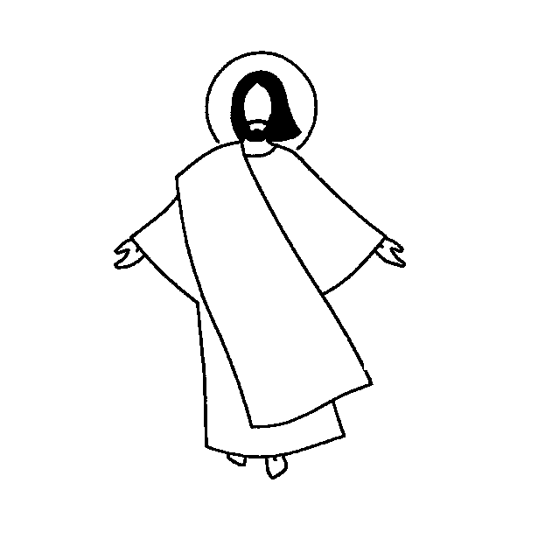Je crois en Dieu, le Père tout-puissant, créateur du ciel et de la terre. Et en Jésus-Christ, son Fils unique, notre Seigneur, qui a été conçu du Saint-Esprit, est né de la Vierge Marie, a souffert sous Ponce Pilate, a été crucifié, est mort et a été enseveli, est descendu aux enfers. Le troisième jour est ressuscité des morts, est monté aux cieux, est assis à la droite de Dieu le Père tout-puissant, d’où il viendra juger les vivants et les morts. Je crois en l’Esprit Saint, à la Sainte Eglise catholique, à la communion des saints, à la rémission des péchés, à la résurrection de la chair, à la vie éternelle. Amen.

**Prière universelle**

**La voix de tes enfants, Seigneur, résonne sur la terre,**

**Vers toi comme un encens, Seigneur, s’élèvent nos prières**

**Offertoire** (*musique)*